THỰC TẬP SINH TRIỂN KHAI HẠ TẦNG MẠNG

THÔNG TIN LIÊN HỆ:
Website: https://www.cmctssg.vn/
Facebook: https://www.facebook.com/CMCTSSG
LinkedIn: https://www.linkedin.com/company/cmctssg
Email: nhansusg@cmc.com.vn
vbxmai@cmc.com.vn
Địa chỉ: CMC Creative Sapce, đường số 19, KCX Tân Thuận, Quận 7, TP.HCM
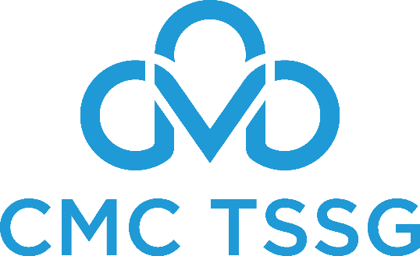

Có mặt tại thị trường phía Nam từ năm 2005, kế thừa 29 năm kinh nghiệm trong lĩnh vực CNTT của Tập đoàn Công nghệ CMC và sức mạnh hợp lực từ Tổng Công ty, CMC TSSG đang khẳng định là Nhà cung cấp giải pháp và dịch vụ Chuyển đổi số hàng đầu Việt Nam.
CMC TSSG đặt mục tiêu chiếm lĩnh vị trí dẫn đầu về tư vấn giải pháp chuyển đổi số (Digital Transformation) cho chính phủ, tổ chức và doanh nghiệp; Giữ vững 100% thị phần trong thị trường Tài chính – Ngân hàng; Đồng thời khẳng định vị thế số 1 trong việc cung cấp các dịch vụ về dữ liệu, quản lý hệ thống CNTT, an ninh an toàn thông tin và các giải pháp điện toán đám mây (Cloud Computing).
- Tên đầy đủ: Công ty TNHH Công nghệ và Giải pháp CMC Sài Gòn
- Tên viết tắt: CMC TSSG
- Trực thuộc: Tổng Công ty Công nghệ và Giải pháp CMC – Tập đoàn Công nghệ CMC
- Nhân sự: > 400 người

MÔ TẢ CÔNG VIỆC
- Nghiên cứu, tìm hiểu, ứng dụng giải pháp công nghệ mới
- Xây dựng thiết kế cho các hạ tầng system/network ở mức đơn giản
- Tham gia hỗ trợ các dự án triển khai/tích hợp các giải pháp hạ tầng (system/network)
YÊU CẦU CÔNG VIỆC
- Đang theo học năm 3 trở lên hoặc vừa tốt nghiệp ĐH, CĐ ngành CNTT, Công nghệ máy tính, Quản trị mạng
- Có kiến thức về các mảng: mạng căn bản, an ninh thông tin, quản trị hệ thống (Windows Server/Linux)
- Có thể nhận diện và hiểu chức năng các thiết bị cơ bản như server, router, switch, firewall.
- Kỹ năng/yêu cầu khác:
- Tiếng Anh khá (đọc viết tốt, giao tiếp)
- Khả năng làm việc nhóm, tương tác tốt
- Có thể làm việc ở môi trường áp lực
- Đam mê công nghệ và chịu khó học hỏi phát triển
PHÚC LỢI
- Có cơ hội tiếp cận với những công nghệ và giải pháp của các hãng lớn trên thế giới
- Có cơ hội phát triển nghề nghiệp theo nhiều hướng sâu và rộng khác nhau
- Môi trường làm việc trẻ trung và năng động
- Hỗ trợ phụ cấp thực tập
- Có cơ hội trở thành nhân viên chính thức sau khóa thực tập
- Được đào tạo nâng cao kỹ năng chuyên môn và kỹ năng mềm, phát triển nghề nghiệp
Link ứng tuyển: https://www.cmctssg.vn/tuyen-dung/#8498

